Bd resumo
Dependcias funcionales:
Dependencia Parcial: Un atributo depende de solo una parte de los atributos que componen la clave de la relación.
Dependencia Transitiva: Un atributo que no es clave depende de otro atributo que tampoco es clave.
Dependencia Total: El atributo depende de toda la clave de la relación
NORMALIZACION
1FN (Primera Forma Normal): Establece que todos los atributos deben ser atómicos (simples e indivisibles). No se permiten atributos multivalorados ni relaciones anidadas (relaciones dentro de relaciones).
2FN (Segunda Forma Normal): La tabla debe estar en 1FN y no deben existir dependencias parciales. Todos los atributos que no pertenecen a ninguna clave deben depender totalmente de la clave primaria entera.
3FN (Tercera Forma Normal): La tabla debe estar en 2FN y no deben existir dependencias transitivas. Ningún atributo no clave debe ser determinado por otro atributo no clave.
BCNF (Forma Normal de Boyce-Codd): Es una versión más estricta de la 3FN. La regla es: "Todos los atributos son funcionalmente dependientes de la clave de la relación, de toda la clave y de nada más". Sin embargo, el resumen advierte que al pasar de 3FN a BCNF se puede perder alguna dependencia funcional útil, por lo que el "punto de equilibrio" en el diseño a menudo se queda entre la 3FN y la BCNF.
4FN y 5FN: Generalmente, si alcanzas la BCNF, ya estás en 4FN y 5FN. La 4FN exige que no haya dependencias multivalor, mientras que la 5FN exige que no haya dependencias de junción (un concepto muy raro en la práctica donde una tabla solo puede reconstruirse uniendo tres o más proyecciones específicas

2) INDEX , b trees page Split

single level index
primary index , no se repite , clustered puede tener duplicados , los atributos están agrupados
Solo podemos tener primarias o clustered
Multivariable index : varios niveles de indexación por log
Arboles de pesquisa , cada no contem maximo p – 1 valores e p ponteiros key value tiene associado un puntero para el registro
Se dice balanceada si la distancia de cualquier hoja a la raíz es la misma , los nos están en el mismo nivel
Un índice puede acelerar el proceso de búsqueda por un valor en atributo
Pero puede porvocar overhead , en el volumen de datos , y del tiempo de inserción
La esoja debe ser entre la necesidade buscar algo en el index , guardados en paginas
Si el índice no es la llave de la relación se tiene pocos valores repetidos
La escoga de índices por costos
En sql funciona como clustered o non clustered todas con balanced trees
Cuando queremos hacer insert en algo ya lleno se hace un page Split , crear nueva pagina , copia algunas cosas para allá , el page Split es penalizador en desempeño temoral
Una llave primaria crea una unique cluestered index ,

Heap vs clustered , heap agrega en el final de la tabla , una clustered , instroduce el nuevo registro en la B tree segundo la cluster index key
Chave primaria , unique , evitar llaves suceptibles a crear page Split
Llaves pequeñas mejor
Se pueden mejorar la b tres para impedir el page Split
Para desfragmentar los índices debemos , verificar el estado del fragmento del índice , reconstruir caso este afectado ,

3) SQL programming
Batch grupo de instrucciones lógicas , si una erra todo erra m un error de runtime no mata todo
Se udas después son eliminadas todas las locales , tabelas e cursores creados ,
Script son ficheros de texto delimitadas por GO , las barch son usadas en secuencia
Print imprime en la consola , print ‘ola’ , declare @ temp int = 5; . print ‘ temp value: ‘ + str()
@temp
;
Begin end bloque de instrucciones
If else boolean
While boolean statement , block y eso
Case when
Tabelas de uso temporario , tienes caracteristicaa como las normales pro falta , las locales tienen # antes del nombre , solo se ven es ;a sesión que la creo y en el nivel en que los creo las inner level , son eliminadas cuando la función termina
Las golbales ## , tempdb tiene scope mayor ,
Tablas como variables , scope mas limitado , no son visibles por inner levels de la call stack
Desaparecen cuando la batch procedimiento o función llega a su fin no permiten llaves extranjeras y checks
Cursor : peromite recorer las secuencias en tuplos por los select set based mas rápido que cursor declare,open,fetch,close,deallocate
SP : batch con un nombre , compila de una vez es una batch , el servidor no tiene que recopilar informacoin cada vez que se compila , los procedures co guardados en cache cuando son ejecutadas
Tipos : system sp , nombre comienza por uno , creados en master base , usados e qualqer base de datos
Local sp : son definidos en una base de datos local , nombre libre una normalización por parte del que la usa
La sp debe tener una variable antes para poder salir , terina y retorna un entero , nomralmene succes p failure , valor de salida puede ser atribuido a una variable
T sql permite mandar errores

UDF user defined functions : mismos beneficios de los stored procedures , pueden tene runa lógica compleja , 3 tipos
Escalares : aceptan varios parámetros , retornan un único valor , instrucción return , pueden ser usados dentro de cualquier t sql o check constrait , tienen limitaciones determinísticas ósea el mismo valor de entrada puede tener el mismo valor de retorno , no son permitidas funciones no determinísticas dentro de una udf
No permiten updates , no permite retornar , binario , text , image , etc , table variables y cursor , recursividad limitada a 32 niveles
Inline table valued: soportan parámetros de entrada , casi igual
Multi statement table valued :comnina function escalar , codigo Complejo con la capacidad de retornar un conjunto como la inline table value , crea una table variable introduz tuplos y se retorna

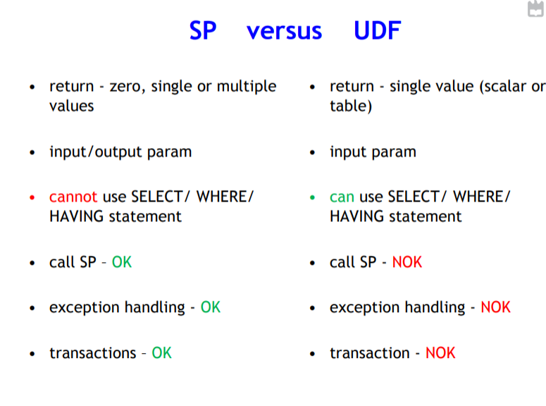
Trigger : tipo especial de sp , que se ejecuta en determinadas eventos asociado con los datos , sql suporta dml o ddl , triger dml: son creados en tabelas insert update delete
Cuando ocurre lo necesario se dispara , ocurren , son disparados para cada modificación de datos , pueden causar retrasos o integridad , instead of after ,
- AFTER Trigger: Se ejecuta después de que los datos pasaron las verificaciones de constraints. Sin embargo, se ejecuta antes del COMMIT final, lo que te permite hacer un ROLLBACK (cancelar y deshacer la operación) si los datos violan reglas de negocio complejas.
- INSTEAD OF Trigger: Solo puede haber uno por tabla/vista. No se ejecuta la acción original (el Insert, Update o Delete se cancela), y en su lugar se ejecuta únicamente la lógica del trigger. Es súper útil para actualizar "vistas" que normalmente no permitirían actualizaciones o para desviar registros eliminados a una tabla de histórico
Tablas Lógicas de los Triggers (Inserted y Deleted) Dentro de un trigger, el sistema te da acceso a dos tablas temporales mágicas:
- Inserted: Contiene los registros nuevos (en un INSERT o la nueva versión en un UPDATE).
- Deleted: Contiene los registros viejos (en un DELETE o la versión anterior en un UPDATE)

Triger no permite crear alterar o drop database , reconfigura , restore la database or log , disk resize y disk init
4 ) sgbd intermdeio entre app y la bd es multi utilizador
La transacción : unidad lógica de trabajo que contiene una o mas operaciones tiene operaciones de read ( transfiere el elemento x de la base de datos para la área de memoria volátil associada a la transacción que hizp la lectura ) y de write( trasfiere x para la memoria que afecta la transacción de la base de datos )
Ósea read(a) a a – 50 write a , asi lee y guarda en la memoria
Un comando individual como un delete puede ser considerado una transacion ósea DELETE FROM Pacientes
Begin transaction , suceso commit , falha rollback
el estado son controlados por el sgbd
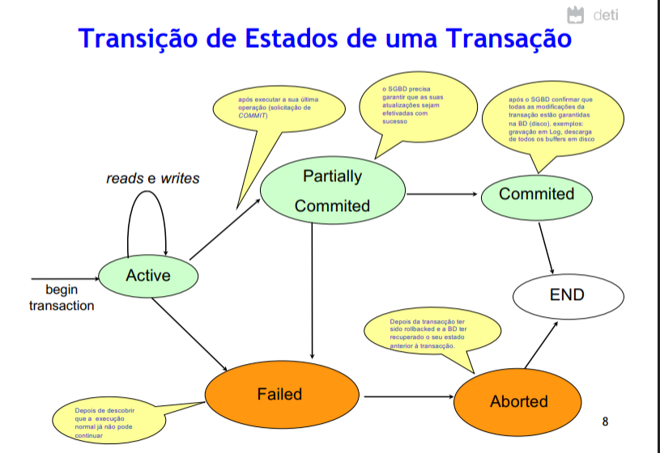
Propiedades :
Atomicidad : las operaciones de la transacción ocurren de forma atómica , o todas o ninguna , o todo o nada , el sgbd es responsable por recuperar faltas
Consistencia : debe enviar las cosas de forma integra
Isolamento : es deseable que puedan ser echan de forma concurrente de forma isolada
Persistencia : los efectos de una transacción terminada con commmit son permaenetes y visibles para las otras
el sgbd debe garantir que las modificaciones sean echan son sucesso

Concorrencia : garantina de isolamento : escalonmento serie : de forma secuencial y una solución bastante ineficiente
Escalonamiento concorrente serie : ejecución concorrente pero preserva el isolamiento obliga a resultados equivalentes
Escalonador : entidad responsable de definit escalonamientos de transacciones , un detemrinado momento e , define una ejecución intercalada problemas puede ser actualización perdida , lectura sucia
Métodos de control de concorrencia :
Mecanismo etiquetagem : preventivos y el objetivo es permitir transacciones hasta donde sea posible , y evitar operaciones que provoquen interferencias en transacciones
Se le da una etiqueta , pero si intenta entrar a una transacción que inicio mas tarde la transacción se cancela y reiniciada
Mecanismos Locking : metdodo que lock es una variable asociada a determinado elemento de la base locked binarios 1 locked 0 unlocked , lock lecturas / escritas . solo accede a escrita

Recuperar fallas : falla menos grave falla una transacción , grave perda de la base de datos , recuperar : escalonamiento, backups , transaction logging
Un escalonamiento recuperable , si ninguna ti for concluida hasta que los elementos hayan sido concluidos , pueden ser en cascata
Estricto : si e puede leer o analizar depues de que las transacciones hayan acabado
Backup : copia de seguridad , se puede hacer una T log para intentar guardas cosas
El data Flow , donde el log se escribe backup + transaction logs
Rollforward hasta las parte donde se puede , normalmmento el t4 no se llega completo dado que fue donde ocurrió la falla
Rollback seguo el ultimo backup solución baseada e chekpoint
Puedes tener un sabe point , la recuperación tiene fallas y costos
En sql seria begin t , commit , rollback , save point

NOSQL: cosas separadas normal , duplicados desnormalizado
Los data trends
No sql , no relaiconal , simple api , base & cap theorem , , un esquema libre , sitribuido , y open source .
Acid es un banco seguro , BASE es una conversación libre en una red social
Teorema de brewer : un sistema de distribución que puede soportar características , consistente , permitida y con partición tolerable
CP error , AP , bien
Las key values data : en sesiones de data , user profiles , no se usan en entidades de relación o en queries que requieren una parte
Bases de datos en columnas buenas para queries que involvan pocas columnas , vast amount o f data
No muy buenas en la data incremental
ventajas si : algunas pueden ser muy rapudas , mejor compresión de datoa
des : la agregación es buena pero algunas apps necesitan mostrar la data para cada record , escribir datos puede tardar mucho
columna databases : con muchas cosas no es buena idea
se usan tipos de grafos : de relación única , o multi relacionales
se usan es cosas bien normal , pero cuando hay muchas batch no es buena idea
Time series : modelo de dato para uso en curvas perfiles y eso
1. ¿Por qué surge NoSQL? El problema de escalar Las bases de datos relacionales son geniales, pero tienen problemas fundamentales para manejar los volúmenes gigantescos de datos actuales.
- Escalabilidad Horizontal vs. Vertical: Para que una base de datos relacional crezca, normalmente necesitas una máquina más grande y cara (escalado vertical). NoSQL está diseñado para escalar horizontalmente, es decir, repartir los datos en clústeres de miles de máquinas pequeñas y baratas.
- Impedance Mismatch (Pregunta de examen): Es el problema de que nuestro código usa "objetos" complejos, pero las bases relacionales nos obligan a desarmar y normalizar esos objetos en múltiples tablitas separadas matemáticamente. NoSQL soluciona esto permitiendo guardar la estructura completa de una sola vez.
2. Adiós a ACID, hola a BASE y CAP Theorem ⚠️ ¡CRÍTICO! En el tema anterior viste que las relacionales usan transacciones ACID (estrictas, como la bóveda de un banco). En NoSQL, las reglas se relajan para ganar velocidad y disponibilidad usando el modelo BASE (como una red social):
- Basic Availability: El sistema casi siempre responde.
- Soft-state: El estado no siempre tiene que ser perfectamente consistente en todas las réplicas en todo momento.
- Eventual consistency: El sistema alcanzará la consistencia "eventualmente" (más adelante).
El Teorema CAP (Teorema de Brewer): Establece que un sistema distribuido solo puede tener 2 de estas 3 características al mismo tiempo:
- Consistency (Consistencia: todos leen el mismo dato nuevo).
- Availability (Disponibilidad: el servidor siempre responde si está encendido).
- Partition Tolerance (Tolerancia a particiones: el sistema sobrevive si se cae la red entre nodos). Ojo aquí: Como escalar horizontalmente obliga a particionar los datos (P), los diseñadores de NoSQL siempre tienen que elegir sacrificar la Consistencia (C) o la Disponibilidad (A).
3. Los 4 Tipos Principales de Bases de Datos NoSQL NoSQL no es una sola tecnología, se divide en 4 modelos "Core" que debes saber diferenciar:
- Clave-Valor (Key-Value): Es un simple diccionario o hash table. Extremadamente rápido y escalable. El valor es una "caja negra" para el sistema. Casos de uso: Sesiones de usuario, carritos de compra, preferencias. Ejemplo: Redis.
- Documentales: Guardan datos estructurados en formato jerárquico como JSON o XML. La gran diferencia con Clave-Valor es que aquí la base de datos sí entiende los datos internos, permitiendo hacer consultas y crear índices sobre los atributos internos. Suelen estar desnormalizadas (guardan documentos anidados). Casos de uso: Blogs, catálogos e-commerce, CMS. Ejemplo: MongoDB.
- Orientadas a Columnas (Column Stores): En lugar de guardar filas enteras juntas, agrupan y guardan los datos por columnas. Ventaja: Excelentes para comprimir datos y hacer consultas de agregación masivas (como promedios o sumas en Big Data). Desventaja: Son muy lentas para hacer inserts fila por fila (OLTP). Ejemplo: Apache Cassandra.
- Grafos (Graph Databases): Modelan los datos como Nodos (entidades) y Aristas (relaciones directas). Ambos pueden tener propiedades. Casos de uso: Redes sociales (quién conoce a quién), motores de recomendación y rutas. Ejemplo: Neo4j. (Nota adicional: También existen bases de datos de Series de Tiempo, como InfluxDB, ideales para sensores, señales de ECG o datos de bolsa).
4. Conclusión Estratégica: "Persistencia Políglota" El profesor aclara algo importante: NoSQL no es el fin de las bases relacionales (de hecho, el 90% de los proyectos aún las usan por su estabilidad). El concepto moderno de diseño es la Persistencia Políglota: usar distintos tipos de bases de datos para resolver distintos problemas dentro del mismo proyecto

